STAZIONE UCC-LAZ-01

Bunker Soratte (--) – Galleria laterale

Località
Regione | Lazio
Area geografica | Monte Soratte
Comune | Sant’Oreste

Dati stazione
Posizione interna | In una galleria laterale del tunnel occidentale. Zona priva di muri in cemento armato.
Quota m s.l.m. | 425
Distanza dall’ingresso più vicino | 220 m
Distanza rispetto alla superficie | 90 m circa
Data di installazione | 09/12/2025
Data di dismissione | attiva

Strumentazione
Strumenti | 5 Hobo MX2205 con doppio sensore
Tipo sensore | NTC
Incertezza | 0,2 °C
Risoluzione | 0,01 °C
Intervallo di registrazione | 30 minuti.
Matrici (spuntare con X quelle monitorate) | aria X  acqua X  roccia X (10 cm e 40 cm di profondità)
Temperatura aria interna (calcolata su almeno un anno di misurazioni) | minima … °C  massima … °C  media … °C
Sensori postazione esterna | Temperatura aria
Allacciamento corrente 220 V  (Spuntare con X) | Presente X  Assente
Data ultima taratura | taratura originale del produttore

Descrizione
I 4 datalogger interni si trovano in una galleria trasversale del tunnel principale settentrionale. La galleria ha le pareti in roccia ed è chiusa da una paratia con porta apribile.
Un datalogger è appeso in una rientranza ad una distanza di circa 50 cm dalla parete. Due datalogger sono appesi alla roccia nelle vicinanze con le sonde esterne inserite in due fori profondi rispettivamente 10 e 40 cm. Nelle vicinanze è stato posizionato un sistema di raccolta dell’acqua di uno stillicidio occasionale di portata modesta che si attiva durante i periodi di pioggia. Il datalogger è fissato ad un muro in cemento a lato della galleria.
Il datalogger esterno si trova presso l’ingresso principale (ingresso sud) dietro una paratia di legno, al riparo dai raggi solari diretti.

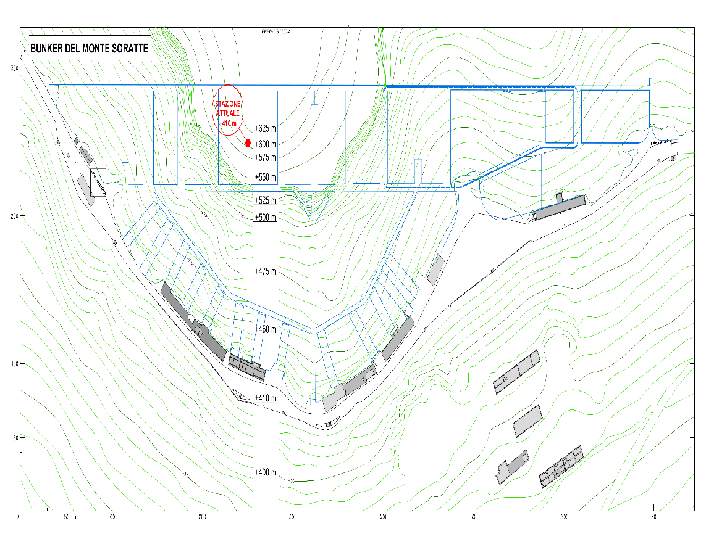

Planimetria del bunker con la posizione della stazione di monitoraggio (cerchio rosso).

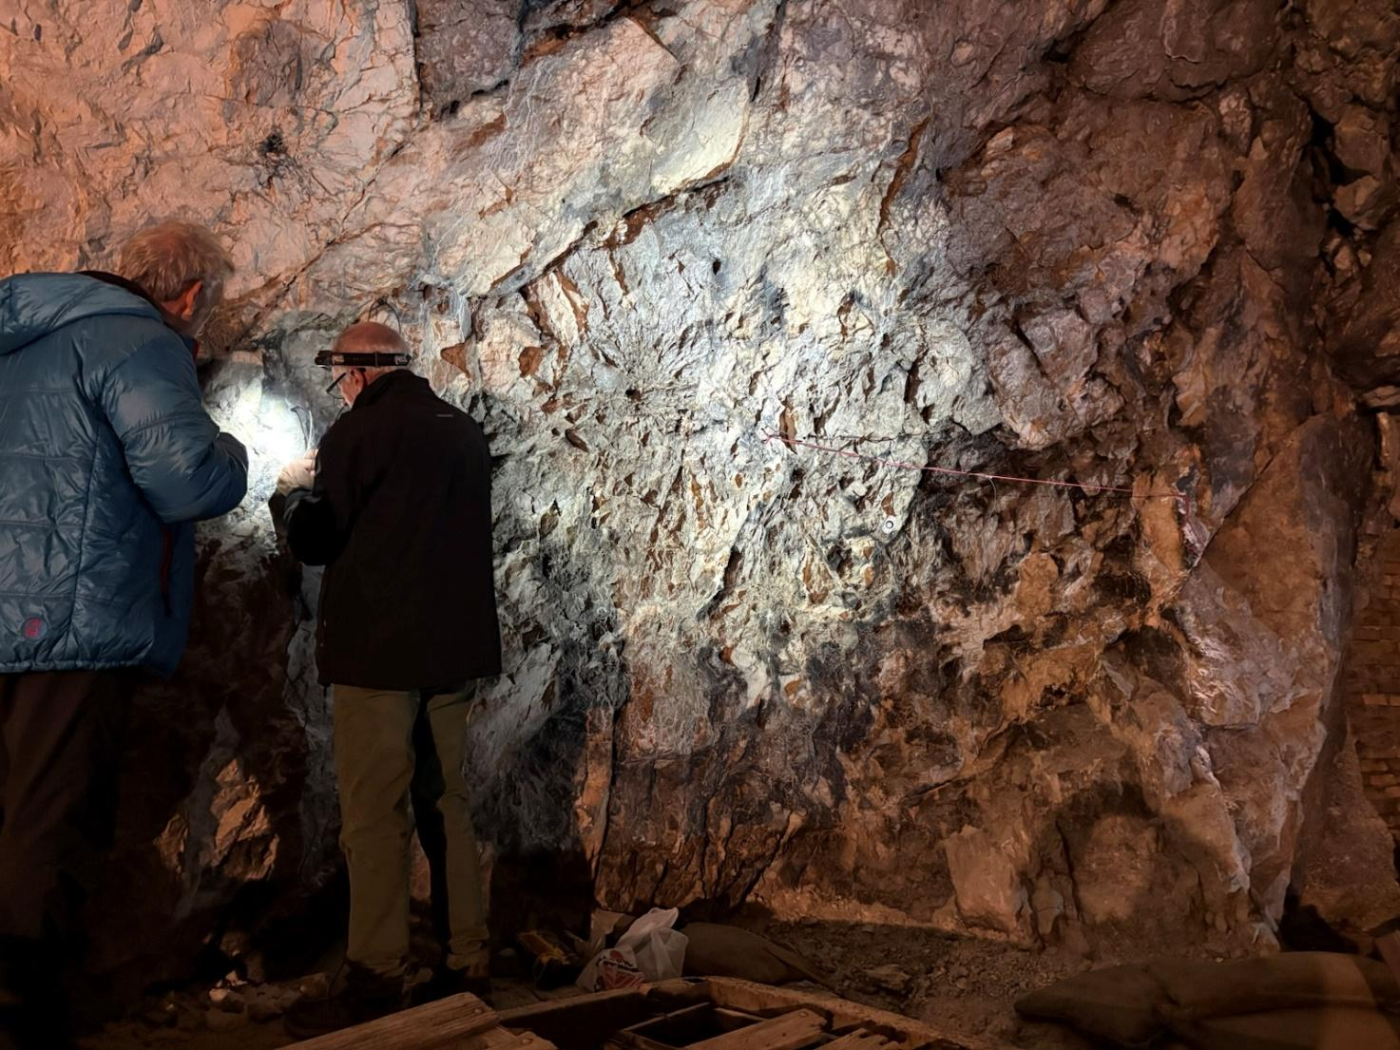

Posizionamento dei sensori in roccia. Sulla destra il sensore per l’aria appeso ad un cordino tensionato in una rientranza della parete.

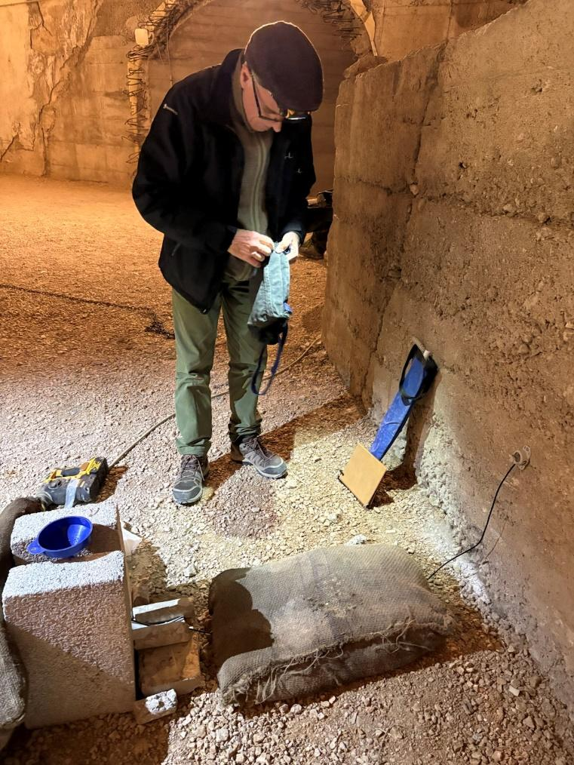

Sistema di raccolta dell’acqua di stillicidio. La sonda è inserita in un tubo piegato sotto all’imbuto.

